力だめしミニプリント
中学校 国語【活用編】⑤
年

番

組

名前

１ 中村さんは、離れて暮らす祖母から「デジタルカメラで上手に写真が撮れない。シャッターボタンの押し方を教えてほしい。」と相談を受けました。そこで、次の【使用説明書の一部】を参考にして、祖母に分かりやすい説明書を作ろうと【祖母向けの説明書の下書き】を書いています。これらを読んで、あとの問いに答えなさい。

一 【使用説明書の一部】の中に 線部「被写体」とありま
すが、【祖母向けの説明書の下書き】では「被写体」のことを
別の言葉で表現しています。その言葉を【祖母向けの説明書の
下書き】の中から探し、抜き出しなさい。
答え

二 中村さんは【祖母向けの説明書の下書き】で、祖母が理解
しやすいようにどのような工夫をしていますか。次の１から４
までのうち、最も適切なものを一つ選びなさい。

１ 元の文章の中にある専門用語をすべて取り上げ、それぞれ
に注釈を付けて説明している。

２ 操作手順に沿って文章や図を書き換え、特に注意する事柄
を明らかにして説明している。

３ 文字を太くしたり下線を引いたりして、疑問に対する回答
を強調して説明している。

４ 全体にかかわる重要な事柄を最初に述べ、補足する事柄を
あとにして説明している。
答え

60
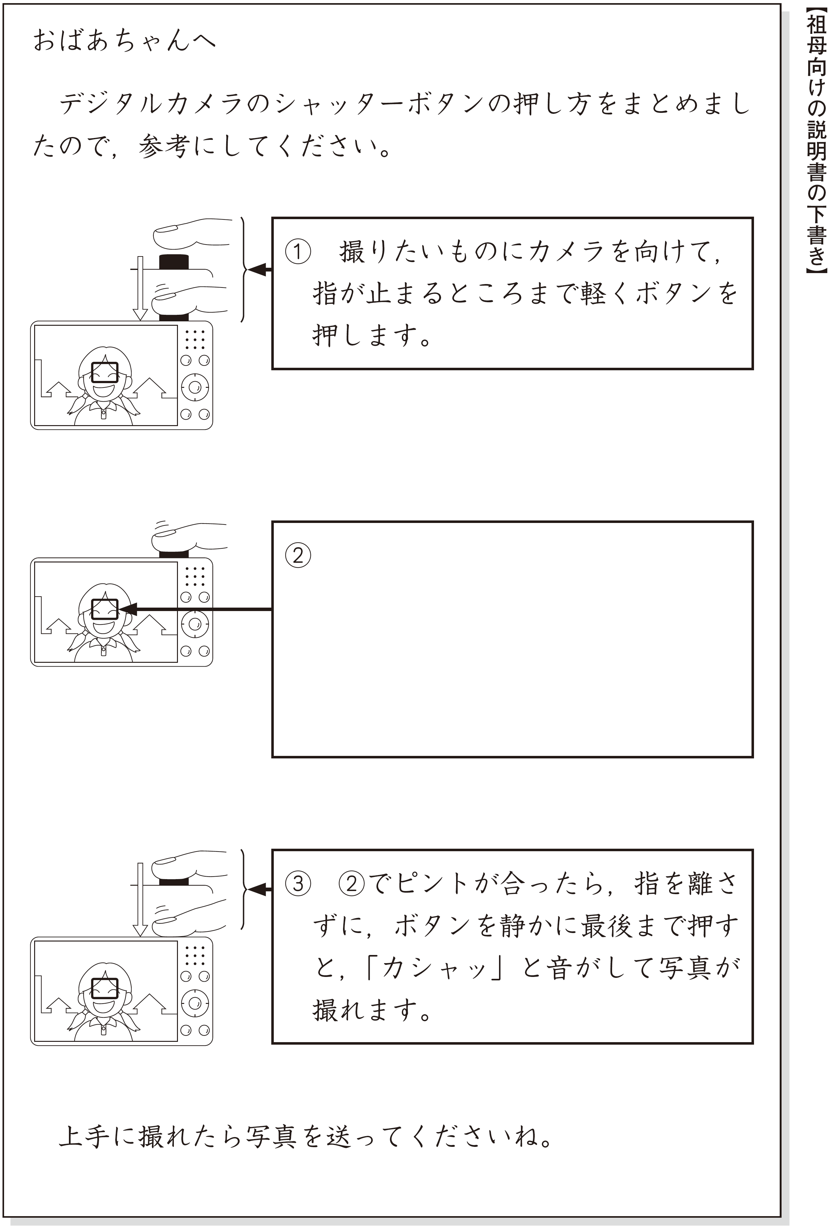

三 【祖母向けの説明書の下書き】の には、どのような説明を加えたらよいですか。
次の条件１と条件２にしたがって書きなさい。
なお、読み返して文章を直したいときは、二本線で消したり行間に書き加えたりしても
かまいません。

条件１ 「緑」、「赤」、「ピピッ」という言葉をすべて使って書くこと。
条件２ 六十字以上、八十字以内で書くこと。

80

力だめしミニプリント
中学校 国語【活用編】⑤
①
年

番

組
名前
解 答

１ 中村さんは、離れて暮らす祖母から「デジタルカメラで上手に写真が撮れない。シャッターボタンの押し方を教えてほしい。」と相談を受けました。そこで、次の【使用説明書の一部】を参考にして、祖母に分かりやすい説明書を作ろうと【祖母向けの説明書の下書き】を書いています。これらを読んで、あとの問いに答えなさい。

答え
撮りたいもの
一 【使用説明書の一部】の中に 線部「被写体」とありま
すが、【祖母向けの説明書の下書き】では「被写体」のことを
別の言葉で表現しています。その言葉を【祖母向けの説明書の
下書き】の中から探し、抜き出しなさい。

二 中村さんは【祖母向けの説明書の下書き】で、祖母が理解
しやすいようにどのような工夫をしていますか。次の１から４
までのうち、最も適切なものを一つ選びなさい。

１ 元の文章の中にある専門用語をすべて取り上げ、それぞれ
に注釈を付けて説明している。

２ 操作手順に沿って文章や図を書き換え、特に注意する事柄
を明らかにして説明している。

３ 文字を太くしたり下線を引いたりして、疑問に対する回答
を強調して説明している。

４ 全体にかかわる重要な事柄を最初に述べ、補足する事柄を
あとにして説明している。
答え
２

60

三 【祖母向けの説明書の下書き】の には、どのような説明を加えたらよいですか。
次の条件１と条件２にしたがって書きなさい。
なお、読み返して文章を直したいときは、二本線で消したり行間に書き加えたりしても
かまいません。

条件１ 「緑」、「赤」、「ピピッ」という言葉をすべて使って書くこと。
条件２ 六十字以上、八十字以内で書くこと。

80

H24全国Ｂ２
中学校1・2・3年
【例】ピ ン ト が 合 う と 「 ピ ピ ッ 」 と 音

がして、画面中央の四角い枠が緑

になります。ピントが合っていな

いと四角い枠が赤になるので、指

を離してからもう一度押し直して

ください。

